 | Информационно-образовательная  газета МБДОУ Д/С 35  Выпуск №4 от 1.12.2022  Садовестнк  Как живём мы интересно,  Сообщает садовестник.  

ЧИТАЙТЕ В НОМЕРЕ:  1.«Чем заняться с детьми зимой»  2.Синичкин день – 12 ноября.  3. Развитие мелкой моторики рук у детей раннего возраста.  4. «Патриотическое воспитание дошкольников на примере героев ВОВ».  ИНТЕРЕСНЫЕ ДАТЫ  3 декабря «День Неизвестного Солдата в России»  9 декабря «День Героев Отечества в России»  20 декабря «День работника органов безопасности»  31 декабря «Канун Нового года» | Уважаемые читатели газеты «Садовестник».  Представляем Вам новый номер газеты, в котором отражена наша деятельность. В детском саду происходит много интересных, познавательных событий и мероприятий. Как всегда, наши воспитатели и узкие специалисты детского сада предложат вам свои интересные консультации и советы.  Всем приятного чтения!  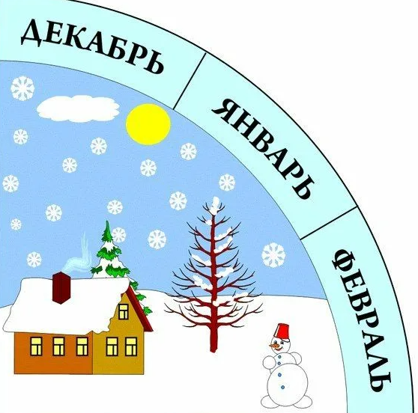
Активные ссылки МБДОУ Д/С 35
Сайт: https://belds35.obr23.ru/#/
«Чем заняться с детьми зимой»
Зима - время года волшебное и сказочное! Особенно для наших ребятишек. Зимний сезон - это и новогодние праздники, и особенные уличные забавы. А ещё - время восторга, чудес, ярких эмоций и необыкновенных впечатлений! Не теряйте момент и займитесь со своими детишками типично зимними забавами. А мы, чтобы ничего не упустить, предлагаем список из 40 вещей, которыми нужно успеть заняться с детьми зимой.
Даже половина из этого списка, воплощённая в течение зимних месяцев, превратит этот сезон в очень насыщенное яркими эмоциями время. Дети наверняка будут вспоминать такую зиму с теплом в сердце на протяжении всей своей жизни.
Итак, приступим:
- Украсить дом к новогодним праздникам и нарядить ёлку.
- Изготовить поделку к Новому году.
- Сделать своими руками открытки для бабушек и дедушек.
- Покататься с горки на саночках.
- Поиграть в снежки.
- Слепить с ребёнком большого (или маленького) снеговика.
- Показать малышу, как делать на свежем снегу “ангелочка”. Если он уже умеет - всё равно сделать его вместе.
- Помочь ребёнку написать письмо для Дедушки Мороза.
- Научиться чему-то новому: чистке мандаринов, застёгиванию комбинезона или куртки. Всё зависит от возраста.
- Прочитать зимнюю сказку.
- Выучить стишок на Новый год для Деда Мороза.
- Приготовить имбирное печенье.
- Сделать кормушку для птичек и повесить её в парке.
- Изготовить много снежинок из бумаги.
- Составить карту желаний на следующий год.
- После морозной прогулки заварить ароматный чай из трав и пить его, укрывшись пледом.
- Ходить утром по замерзшим лужам и слушать треск льда.
Синичкин день – 12 ноября
Дата 12 ноября носит название «Синичкин день».
Экологический праздник 12 ноября «Синичкин день» появился в России несколько лет тому назад. С инициативой о его учреждении выступили представители Союза охраны птиц России. Установили конкретную дату – 12 ноября. Но данный шаг не был случайностью. У славян существует поверье, согласно которому именно к 12 ноября к жилью человека прилетают зимующие пернатые типа свиристелей и соек. Среди них обязательно присутствуют и желтогрудые синицы.
В этот день жители разных населенных пунктов страны готовятся к встрече «зимних гостей» – птиц, остающихся на зимовку в наших краях: синиц, щеглов, снегирей, соек, чечеток, свиристелей. Люди заготавливают для них подкормку, в том числе и «синичкины лакомства»: несолёное сало, нежареные семечки тыквы, подсолнечника или арахиса, а так же делают и развешивают кормушки.
Синица считается одной из самых популярных птиц в нашей стране. Достаточно вспомнить пословицу: лучше синица в руках, чем журавль в небе. Впрочем, синички не любят тесных контактов с людьми и предпочитают держаться на расстоянии. Даже во время больших холодов синички стараются брать еду из рук человека на лету. Кстати, название «синица» произошло вовсе не от синего оперения этих птиц, как многие могут подумать. Своё имя они получили за звонкие песни, напоминающие перезвон колокольчика. Специалисты-орнитологи утверждают, что именно полет синицы, а не ястреба, журавля, аиста или вороны — это яркий пример экономного расхода сил и энергии. Именно поэтому синички летают с огромной скоростью, но при этом довольно редко взмахивают крыльями.
С XVII века царскими указами запрещалось убивать синиц. А тому, кто убьет это пернатое, полагалось суровое наказание — могли либо высечь, либо взять крупный штраф.
Казалось бы, ничем не примечательна желтогрудая птичка, кроме яркого оперения, но при взгляде на нее сердце радуется. Зимой, когда вокруг бушуют морозы, ветра и метели, это создание всем своим видом будто напоминает нам: не хандрите, скоро придет весна – такая же красочная, как я! На самом деле жизнь синиц удивительна.
Семейство синиц насчитывает около 65 видов. Самые известные - это большая синица, хохлатая, лазоревка, пухляк, московка, буроголовкая гаичка. У каждой из них есть отличительные особенности. Например, большая синица называется так потому, что ее размер действительно превышает таковой представителей других видов. Лазоревка названа столь мелодичным именем по причине цвета оперения – оно у нее голубое на хвосте и крыльях. Хохлатая синица имеет белые пятнышки по обеим сторонам головки и большой хохолок.
Синицы способны кооперироваться с птицами других семейств в поисках пропитания. Чаще всего они объединяются в стаи с дятлами, пищухами.
Если хотите покормить синицу, не давайте ей ржаной хлеб. Маленькая пичужка съедает корм не сразу, часть оставляет в зобу. Там он набухает, «бродит». В черном хлебе больше содержится дрожжей, чем в обычном белом, да и особенность вида зерна, из которого изготовлена булка, способствует протеканию подобных процессов. Разбухшие же куски могут стать причиной гибели синицы.
Цель праздника – напомнить людям о необходимости заботиться о птицах, подкармливать их. Дата празднования была выбрана не случайно, по поверью славян именно в этот день к жилью человека прилетают зимующие пернатые: синички, сойки, свиристели, воробьи. Люди заботились о птицах, остававшихся на зимовку, и заготавливали для них лакомства: несолёное сало, нежареные семечки, зерно.
В МБДОУ № 35 г. в старшей группе №5 прошла акция –«Синичкин день», которую проводили и дети и взрослые. Дети узнали много о празднике и истории его возникновения из рассказа воспитателя.
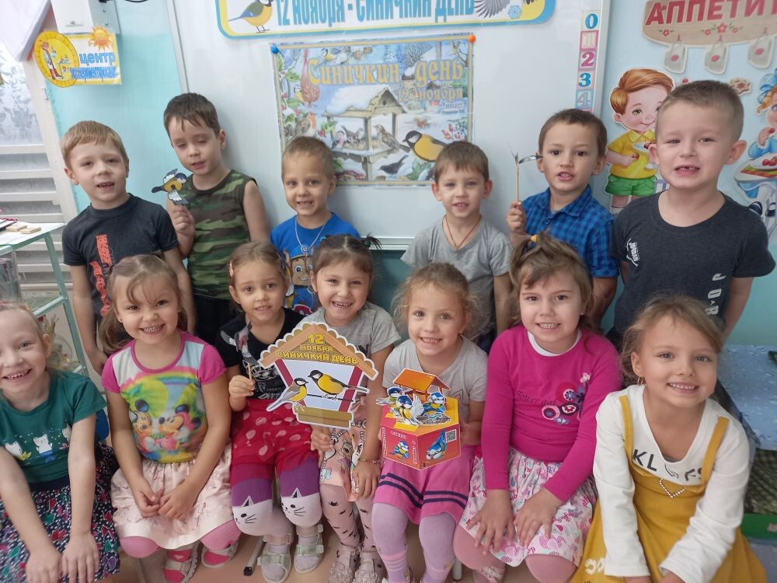

Воспитатель:Андреева И.Ф.

Развитие мелкой моторики рук у детей раннего возраста

Мелкая моторика — это умение координировать движения кистей и пальцев рук, присущее исключительно человеку. Эту уникальную способность необходимо целенаправленно тренировать с самого раннего возраста, поэтому развитие мелкой моторики у детей 2–3 лет — актуальный вопрос для родителей.
Невозможно научиться держать ложку, застегивать пуговицы, писать, шнуровать, пользоваться ножницами и выполнять еще миллион разных действий, которых мы даже не замечаем, без виртуозного владения руками. Мало того, благодаря современной науке мы знаем, что мелкая моторика человека находится в прямой взаимосвязи с речью, определяя скорость овладения родным языком.
Один из старейших и эффективнейших способов развития координации движений рук, сохранивший популярность по сей день, — пальчиковые игры. В ходе простой, постепенно усложняющейся игры в детском мозге закладывается фундамент умственного развития, что впоследствии окажет влияние на память и внимание малыша, его способность логически мыслить. Ребенок с недостаточно развитой моторикой пальцев не только имеет проблемы с речью — он может отставать и в психомоторном развитии.
«Улитка». Самым маленьким это упражнение поможет научиться удерживать большим пальцем безымянный и мизинец в согнутом состоянии, оставляя указательный и средний прямыми. Одну руку нужно сжать в кулачок и аккуратно высвободить из него 2-й и 3-й пальчики так, чтобы 4-й и 5-й остались под большим. Чтобы малышу было проще сохранить такую комбинацию, можно слегка прижать ее к повернутой вверх ладошке другой руки. Теперь пора пошевелить свободными указательным и средним пальцами, изображая рожки улитки, сидящей на листочке-ладошке.
«Очки». Соединить большой и указательный пальцы так, чтобы получилось кольцо, не такая уж простая задача для малыша. Но, немного потренировавшись, он сможет соорудить себе импровизированные очки и полюбоваться своим отражением в зеркале. Остальные три пальчика, оставшиеся свободными, можно растопырить наподобие птичьего хохолка, а можно сложить в замысловатую фигуру — тут все зависит от фантазии и уровня владения пальцами.
Играя с ребенком, проявляйте фантазию: это поможет не только развеселить его, но и стимулирует развитие творческих способностей, воображения.
В 2-3 года вся активная деятельность ребенка сводится к игре. Играя, он учится, развивается, растет. А играть можно только в хорошем настроении – родителям об этом стоит помнить. Поэтому к любым развивающим занятиям нужно приступать, когда малыш пребывает в соответствующем расположении духа, – тогда они принесут максимальную пользу и радость.
Мозаика. Представляет из себя перфорированное пластмассовое поле и набор разноцветных фишек, которые вставляются в дырочки. Обычно к мозаике прилагается инструкция с образцами фигурок, но собирать собственные картинки для развития мелкой моторики ничуть не менее полезно.
Шнуровка. Это набор из картонных карточек с отверстиями и разноцветных шнурков. На картонках — яркие картинки, иногда со сказочными сюжетами, и шнурки нужно продевать в отверстия так, чтобы дополнить их. Как и в случае с мозаикой, допускается беспорядочное шнурование.
Сортировка. Для этой игры подойдет любая россыпь разноцветных мелких предметов — бусин, фишек от мозаики, фасоли, деталей конструктора, макаронных изделий, прищепок — список можно продолжать. Смысл в том, чтобы рассортировать всю кучку по цветам. Это занятие развивает не только мелкую моторику, но и усидчивость.
Подбор крышки. Это домашняя игра, для которой понадобится несколько небольших пластиковых бутылок и банок с крышками разного диаметра. Ребенку предлагается подобрать нужную крышку к каждому горлышку и закрутить ее.
Конструктор. Универсальная игра, интересная ребенку любого возраста. Возводить постройки можно как по образцу, так и в свободной форме. При выборе конструктора для малыша нужно учитывать одно требование: чтобы он соответствовал категории «0+» как по размеру деталей, так и по качеству материала, из которого он изготовлен.
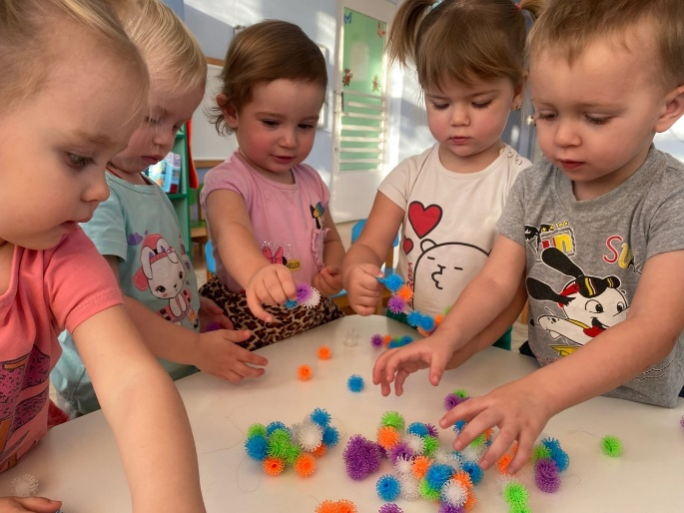
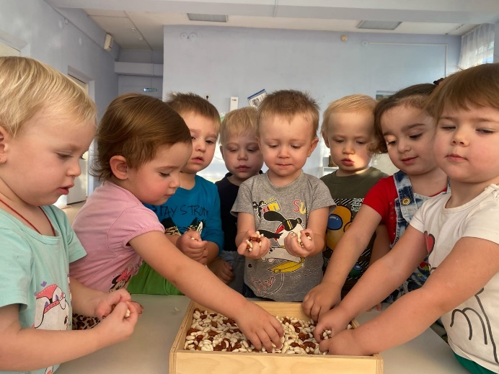

Воспитатель: Комнатная К.В
«Патриотическое воспитание дошкольников на примере героев ВОВ»
Патриотическое воспитание — одна из актуальных и сложнейших проблем, которая должна решаться сегодня всеми нами, кто имеет отношение к детям. Чувство любви к Отчизне формируется у детей постепенно, в процессе накопления и представлений об общественной жизни страны, труде людей, окружающей природе. Регулярные занятия по физической подготовке позволяют не только овладеть двигательными навыками и развить физические качества, но и способствуют воспитанию патриотизма у дошкольников, помогают закалить характер. Патриотическое воспитание дошкольников подразумевает воспитание физически здоровой личности. В решении этой проблемы немаловажную роль играет предмет «физическая культура”. Физически развитый человек, крепкий, сильный, здоровый должен быть добрее, умеющим прийти на помощь тем, кому она нужна.
Спортивно-патриотическое воспитание — многоплановая, систематическая деятельность по формированию физически и духовно развитой личности. Наибольший воспитательный эффект оказывают спортивные праздники и развлечения. Данная форма работы позволяет закрепить и обобщить знания и умения детей в рамках определённой темы. В ноябре месяце провели мероприятия в честь маршала Жукова Г.К. , которые в детском саду стали традиционными. Дошкольники с интересом познакомились с биографией одного из великих маршалов Советского Союза - Георгия Константиновича Жукова. Затем дети участвовали в эстафетах:
«Полоса препятствий»,
«Метание гранат»,
«Переправа»
«Марш бросок»
«Помоги раненому бойцу»»
«Кто первый доставит донесение».
Дети рассмотрели настоящие военные планшеты, что помогло создать условия для проявления положительных эмоций. Для развития патриотических чувств у детей дошкольного возраста мы использовали игру «Разведчики». Данные мероприятия углубляют симпатию к солдатам и вызывают желание подражать им, быть твердыми духом, выносливыми, смелыми, упорными, готовыми всегда прийти на помощь товарищу. Такая форма проведения развлечений способствует воспитанию ответственности, стремлению выполнить задание не только быстро, но и правильно, чтобы не подвести товарищей. Здесь формируются волевые качества: выносливость, смелость, ловкость, т. е. те качества, которые необходимы будущим защитникам Родины. Предварительные беседы в мини-музее «Стена памяти» ведут детей к пониманию более важного - патриотизма воинов, их готовности защищать Родину. Цель нашего мероприятия: воспитание патриотизма, чувства гордости за подвиг нашего народа в Великой Отечественной войне. Одним из эффективных средств формирования патриотизма является игра. В этот день на прогулке ребята играли в игру «Самолеты». Таким образом, целенаправленная работа по патриотическому воспитанию средствами физической культуры и спорта, обеспечит формирование патриотических чувств у воспитанников.

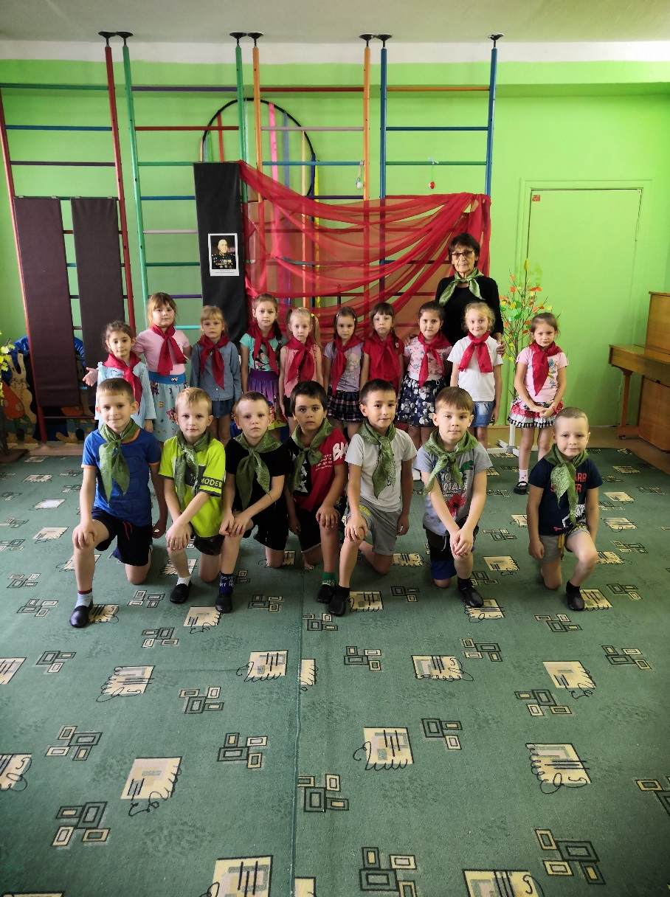

Инструктор по ФК: Халитова Г.А.

